КУКЛА БОЛЬШУХА

Автор сказки: Татьяна Кирюшатова. И куколку на первой фотографии, кстати, тоже она смастерила!
Иллюстрации: Разные интернет-источники.
Жила в одном хуторе женщина по имени Настасья. Хорошая она была женщина, внимательная, приветливая, добрая да работящая. И была у нее дочка красавица Ульянка.
Всем хороша была Ульянка: коса русая до пояса, брови черные дугою, губы, как маков цвет. Одна беда: больно гордая была Ульянка, не приветливая. Слова доброго от Ульянки никто не слышал, даже родная матушка.
Женихи мимо Ульянкиного двора ходят, красотой девкиной любуются, а сватать не сватают. Кому нужна такая жена – не ласковая, грубая да спесивая.
Один только Савка решился:
- Женюсь, - говорит, - на Ульянке. Больно хороша она, всем на диво. А уж со спесью ее, даст Бог, разберемся.
Ульянка тоже на Савку глаз положила. Замуж собирается, на мать покрикивает:
- Маманька, живей поворачивайся, складай в сундук приданое.
Матушка Ульянкина суетиться, а сама все охает:
- Как же ты дочка в чужом доме-то будешь? Там свекровь все хозяйство тянет, вдовая она давным-давнешенько. Помни, как я тебя поучала: свекровь не гневи, почитай, да слушайся.
Ульянка только ногами в красных сапожках топает:
- Ишь чего вздумала! Буду я еще чужую тетку почитать да слушаться.
В самый канун свадьбы встала Настасья на зорюшке, села под иконами, достала короб с рукоделиями. А как только Ульянка глаза открыла, протянула ей куколку. Куколка в сарафан расшитый бисером ряжена, сверху понева красная, на голове шаль цветастая. А на поясе у куколки связка ключиков.

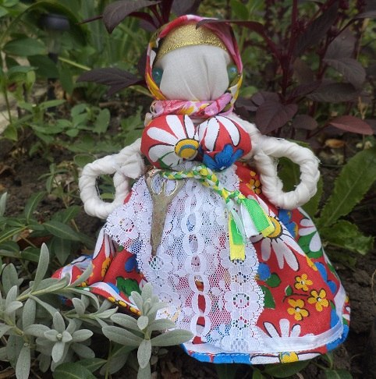
- Держи доченька, - говорит Настасья. – Вот тебе куколка Большуха, ее еще Барыней кличут. Как войдешь в мужнин дом, подари куколку свекровушке. Это будет знак, что готова ты в ее доме жить, уклад да традиции чтить, свекровь уважать, советов ее слушать.
Ульянка же, не долго думая, схватила куколку, да и со злости швырнула ее в дальний угол, а на мать прикрикнула:
- Не нужно мне, маменька, ваших советов. А свекровке подарков дарить, да в ножки кланяться я не собираюсь.
Кричит Ульянка, аж покраснела вся от гнева, а куколка тем временем, потихоньку встала, да залезла в сундук с приданым, средь простыней да наволочек спряталась.

Мало ли много ли времени прошло. Живет Ульянка с мужем да со свекровью. Муж в Ульянке души не чает, подарками задаривает. И Ульянка с ним ласковая да приветливая, всегда ему улыбается. Вот только на свекровь зло посматривает, никогда ей доброго слова не скажет.
Варила однажды Ульянка щи. А свекровь возьми да и подскажи:
- Ты, донечка, не так немножко делаешь.
А Ульянка руки в боки:
- Чего ты старая, ко мне лезешь. Я в твоих советах нужды не вижу.
Свекровь замолчала, да во двор вышла. А ночью того же дня, спит Ульянка на пуховых перинах, как вдруг слышит, кто-то ее будит. Открыла она глаза, а перед ней та самая куколка, что мать в канун свадьбы шила. Стоит куколка перед Ульянкой и говорит:
- Кто свекровь не почитает, тот счастья не знает.
- Иди прочь! – крикнула Ульянка. – Прочь с глаз моих.
Куколка и исчезла, будто и не появлялась вовсе.
А на следующий день задумала Ульянка пироги печь. Да только с непривычки с тестом не справится. Свекровь, смотрит на такое дело и спрашивает:
- Донечка, может тебе помочь?
Ульянка снова руки в боки:
- Не нужна мне твоя помощь, нашлась мне тут помощница. Иди давай отсюда, других дел что ли нет.
Свекровь снова замолчала, да во двор вышла. А ночью опять: спит Ульянка на пуховых перинах, как слышит вдруг, кто-то ее будит. Открыла она глаза, а перед ней та самая куколка. Смотрит на Ульянку и говорит:
- Кто свекровь не почитает, тот счастья не знает.
- Иди прочь! – снова кричит Ульянка. – Прочь с глаз моих.
Куколка и исчезла.

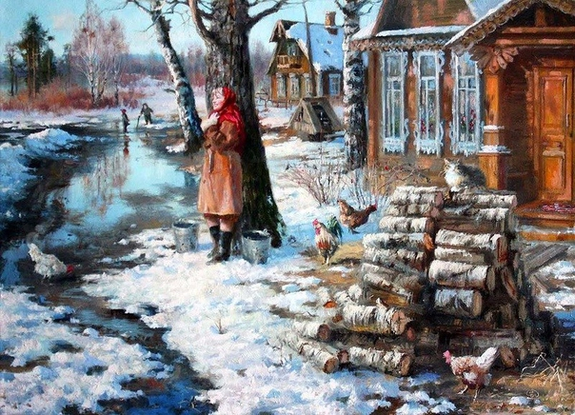
Мало ли много времени прошло. Народился у Ульянки маленький ребеночек. Радуется Ульянка – не нарадуется. Ребеночка с рук не спускает, одно ее тешкает –тетешкает. Свекровь просит Ульянку:
- Дай, донечка, мне хоть одним глазком на внука посмотреть.
- Нечего глаза пялить, - злится Ульянка. – Не дам тебе ребенка, не проси даже.
***
Так бы они жили дальше, да случилась беда. Заболел ребеночек: лежит еле дышит, ручкой-ножкой не колышет, до лобика дотронуться нельзя, лобик как раскаленный камешек. Что делать, не знает Ульянка. Подхватила она ребеночка, да побежала к бабке-знахарке. А у той замок на двери. Побежала тогда Ульянка к своей матушке. И там замок на калитке, подалась матушка в дальний хутор сестру навестить.
Прибежала Ульянка домой. Плачет слезами обливается, ребеночка не знает, как спасти. Решила вдруг, что укрыть его надо потеплее. Полезла в сундук за новым одеялком. Глядит, а на одеялке та самая куколка лежит. Схватила Ульянка куколку, да пошла к свекрови. Протянула куколку, в ножки поклонилась:
- Простите, - говорит, - матушка. Простите меня. Примите в подарок вот эту куколку. Пойдемте со мною, заболел наш ребеночек.
Свекровь куколку взяла, Ульянку обняла и принялась баню топить, травяной чай варить, что ребеночка вылечить.
Выздоровел ребеночек, всем на радость. А Ульянка с тех пор со свекровью в мире живет, советов ее слушает, в работе помогает. А куколка Большуха стоит на видном месте в «Красном углу». Как глянет на нее Ульянка, так сразу и вспомнит: «Кто свекровь не почитает, тот счастья не знает».
